nolwandle, a menina das ondas (parte 1 de 2)
Em, contos africanos, da Namíbia
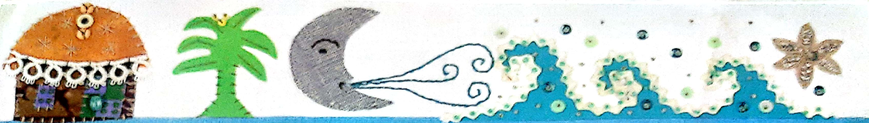
HÁ MUITO, MUITO TEMPO, uma jovem chamada Sky morava com os pais numa remota aldeia na montanha.
Durante a época das chuvas, ela só gostava de sentar-se perto do rio, na base da montanha, olhando e ouvindo as águas enquanto corriam alegremente para o mar. Ela nunca tinha visto o oceano, mas sempre sonhou em vê-lo um dia. Todos da sua aldeia sabiam que ela queria viver ao lado do mar mais do que qualquer outra coisa no mundo.
Os anos passaram e Sky transformou-se numa bela jovem. Muitos homens tentaram casar-se com ela, mas ela não aceitou nenhum deles. Apenas um homem nascido perto do mar é que serviria para ela. Por fim, a paciência de Sky foi recompensada: ela conheceu um homem que estava perdido nas montanhas. Afinal ele vinha de uma aldeia de pescadores na costa...
Assim que os dois olharam um para o outro, apaixonaram-se. A cerimônia de casamento aconteceu na aldeia de Sky e, em seguida, o jovem casal voltou para a casa dele. Eles amavam-se muito e Sky também gostava do mar, como ela sempre imaginou que havia de gostar. Nem sabia como agradecer devidamente aos seus antepassados por tal presente.
Mas a sogra de Sky não queria nada com ela. Ela achava que Sky devia ter ficado nas montanhas e casado com alguém da sua aldeia. Recusou-se a ajudá-la a habituar-se à sua nova vida e quando a jovem deu à luz uma linda filha, não quis saber da criança. Todos os dias, a jovem mãe levava o seu bebê quando ia cuidar das cabras ou trabalhar no pedaço de terra da família. Quando o calor do sol se tornava insuportável, ela ia até perto da água e cantava para as ondas, pedindo que cuidassem da sua filhinha enquanto trabalhava. Cantava a sua canção e as ondas vinham logo e recebiam o bebê. Sky deu o nome de NOLWANDLE, Menina das Ondas, ao seu bebê e esta é canção que ela cantava todos os dias:

"Magagasi olwandle...Ondas do mar,
Nansi ingane yami... Aqui está a minha filha.
Ngigcineleni yona... Por favor, cuidem dela
Mina ngiyosebensa... Enquanto eu vou trabalhar."......
Todos os dias, Sky deixava NOLWANDLE com as ondas. Depois de terminar o seu trabalho, ele voltava para a praia e cantava uma canção diferente para o seu bebê regressar. Então as ondas traziam NOLWANDLE de volta e mãe e filha iam para casa. Esta situação continuou até NOLWANDLE fazer três anos de idade. Um dia, numa manhã fria de outono, NOLWANDLE estava brincando nas ondas, como sempre, quando o mar a levou cada vez para mais longe da costa de sua aldeia. Quando a mãe terminou o trabalho e veio procurá-la, NOLWANDLE tinha desaparecido.
Sky cantou e cantou para o mar, correndo aflita pela praia. Quando viu que a filha estava perdida, chorou até ficar exausta e desmaiou na areia. Foi aí que o marido a encontrou mais tarde, já de noite. Os dois estavam com o coração partido. A única coisa que conseguiam imaginar era que a filha se tinha afogado.
Mas embora NOLWANDLE tivesse desaparecido, ela estava bem segura. O mar levou a menina para uma ilha situada a poucas horas da sua casa.
Um casal de idosos, sem filhos, encontrou-a na praia quando colhiam algas marinhas. E este não era um casal de velhos comum--- marido e mulher eram curandeiros bem conhecidos e respeitados. Trataram a criança perdida como sua, com muito amor, e também a chamaram de NOLWANDLE.
A menina foi recebida pela pequena comunidade da ilha e aprendeu muito sobre as ervas medicinais que os seus pais adotivos usavam. Com o passar do tempo, eles confiavam nela cada vez mais. NOLWANDLE passou muitos dos seus dias à procura das ervas certas e ajudando os seus novos pais a preparar medicamentos para os seus doentes. Aprendeu depressa e quando tinha quinze anos, tinha aprendido tudo o que o velho casal sabia.
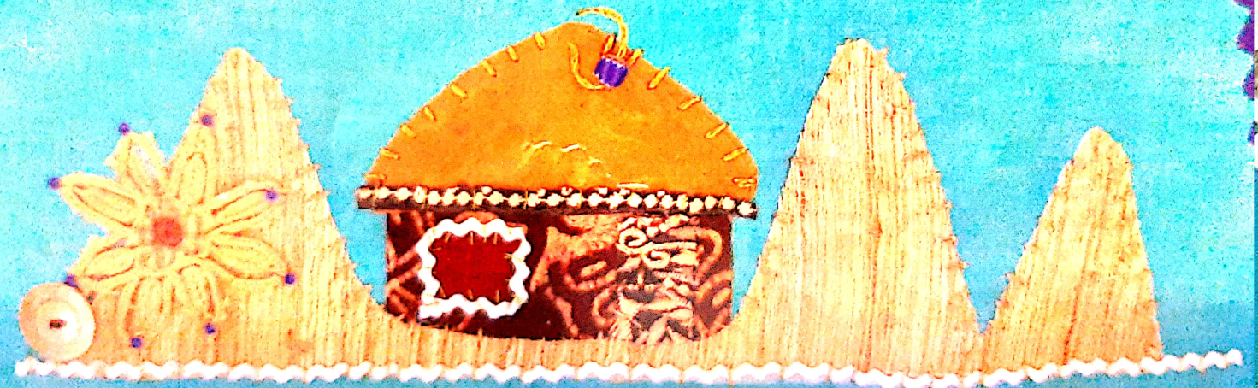

PROPOSTA:
O livro “Contos Africanos” apresenta ilustrações como se fossem tecidos aplicados e bordados.
Escolha um trecho da história e faça um desenho que imite um bordado.
Pinte-o e, no espaço abaixo da moldura, escreva um trechinho da história referente ao seu desenho.

O trecho que escolhi conta que

